■論文

日本企業の価値創造に係る資本市場の視座**2021**

# 〜**2021**年グローバル投資家サーベイ結果～

早稲田大学大学院客員教授

fyp

エーザイ株式会社専務執行役cfo (最高財務責任者) 良平

# まえがき

近年、米国のビジネス•ラウンドテーブルの株主第一主義の見直し、ダボス会議での議論、そしてCO VI D- 19 の影響等から、ES G投資の隆盛も相まって、株主主義からステークホルダ一主義へとフォーカスが変遷している。一方、こうした背景から、日本企業の一部には株主軽視の再現も垣間見える。ステークホルダー主義の時代にあって、新しいアカウンタビリティの

メカニズムはどうあるべきだろうか。本稿では、定点観測で資本市場のパーセプションを把握すべぐ柳( 2020 c) に続いて、COVID- 19 の影響も織り込んだ最新の2021 年グローバル投資家サーベイの結果を公開して、前年2020年の結果とも比較しながらその示唆を考察する。

# 1.2021年グローバル投資家サーベイの集計結果

まえがき

一<目次>-

2021年グローバル投資家サーベイの

9 つの質問と回答の集計結果を以下に

1.2021年グローバル投資家サーベイの

集計結果

1. 世界の投資家の定性的なコメントむすび

紹介する。

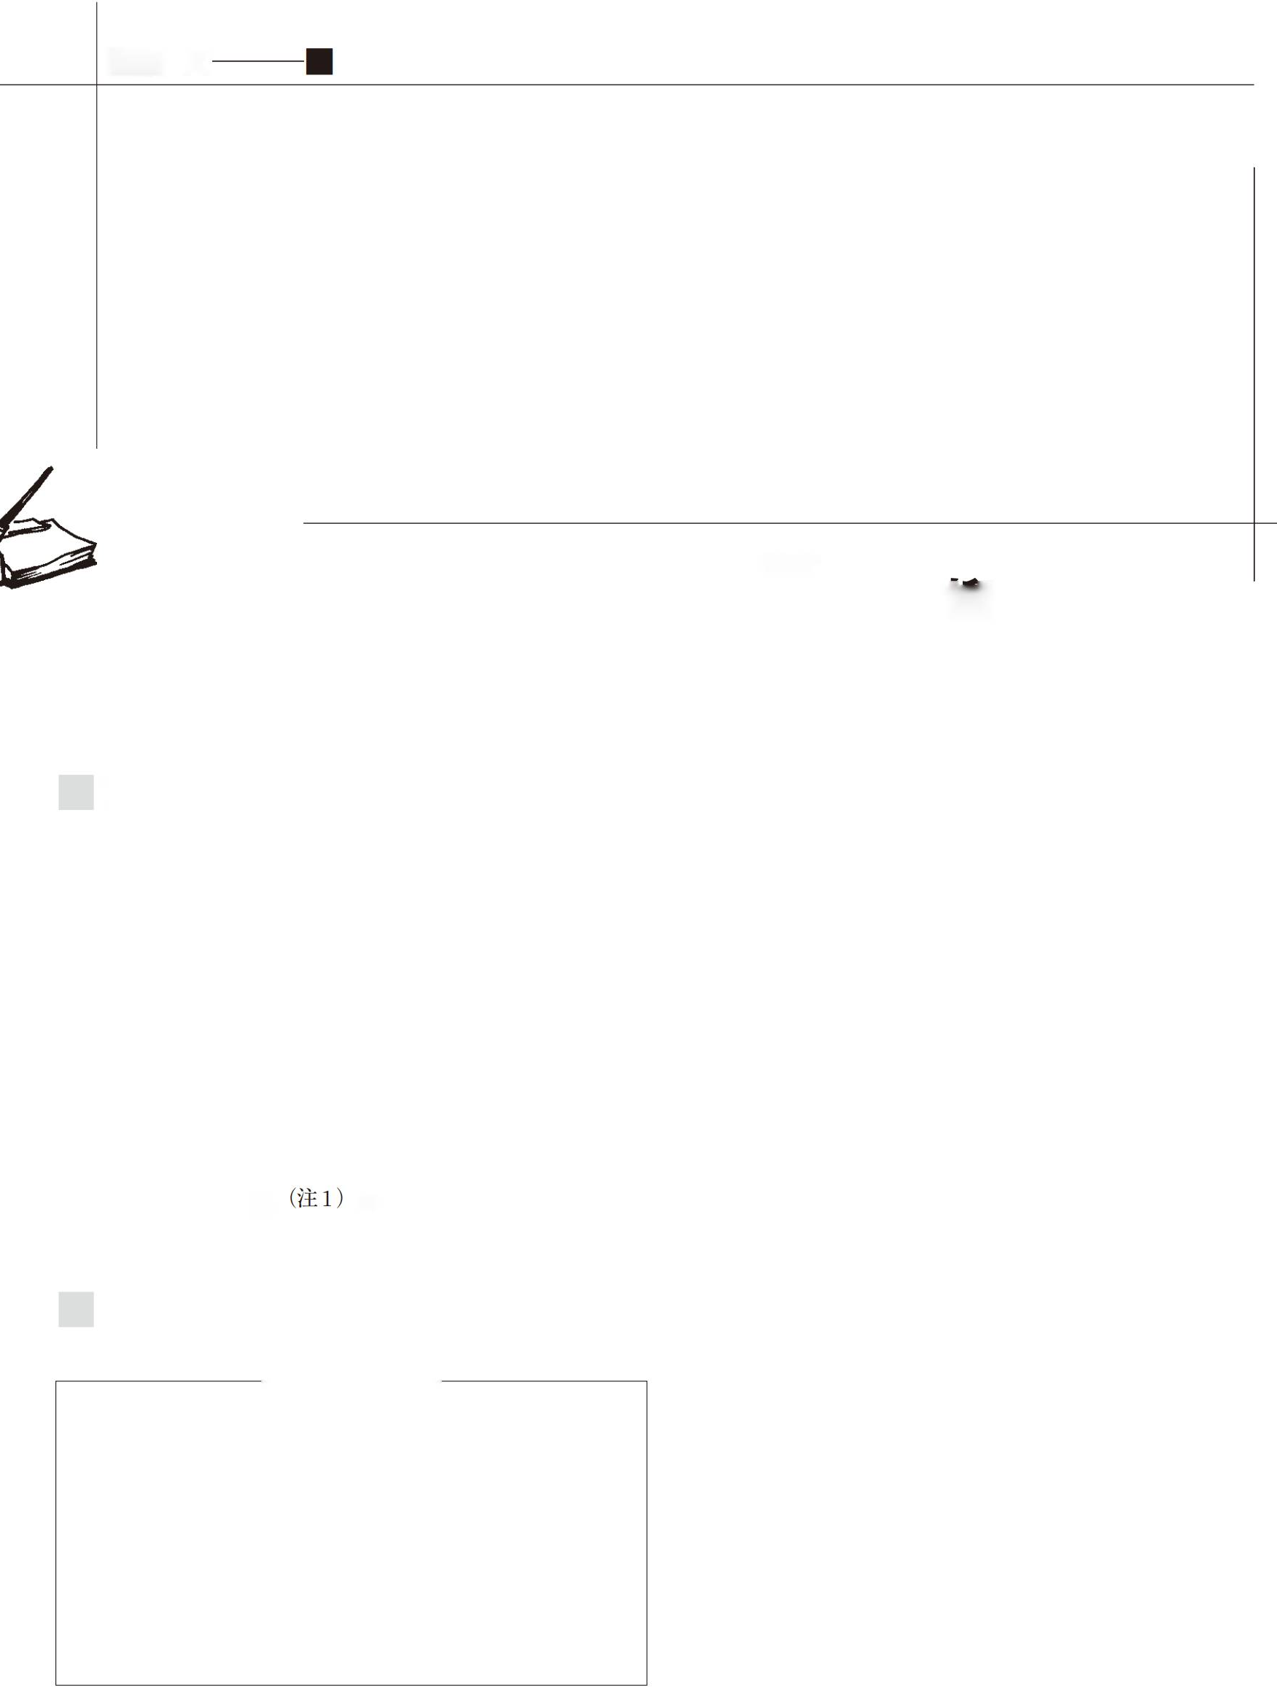

4 爲資本市場2021.7 (No.431)

(図表**1)**一般に日本企業のコーポレートガバナンスに満足していますか？

* + A.
  + B.
  + C.

株主価値を大いに意識しており大変満足している ■ D.株主価値を無視しており大いに不満である株主価値を多少意識しており一般的に満足している■ E.コーポレートガバナンス自体が重要でない株主価値を意識せず不満である 」F.無回答

2020年

調査

全体(n=144) 日系(n=75)

D

*6%*

外資(n=69)

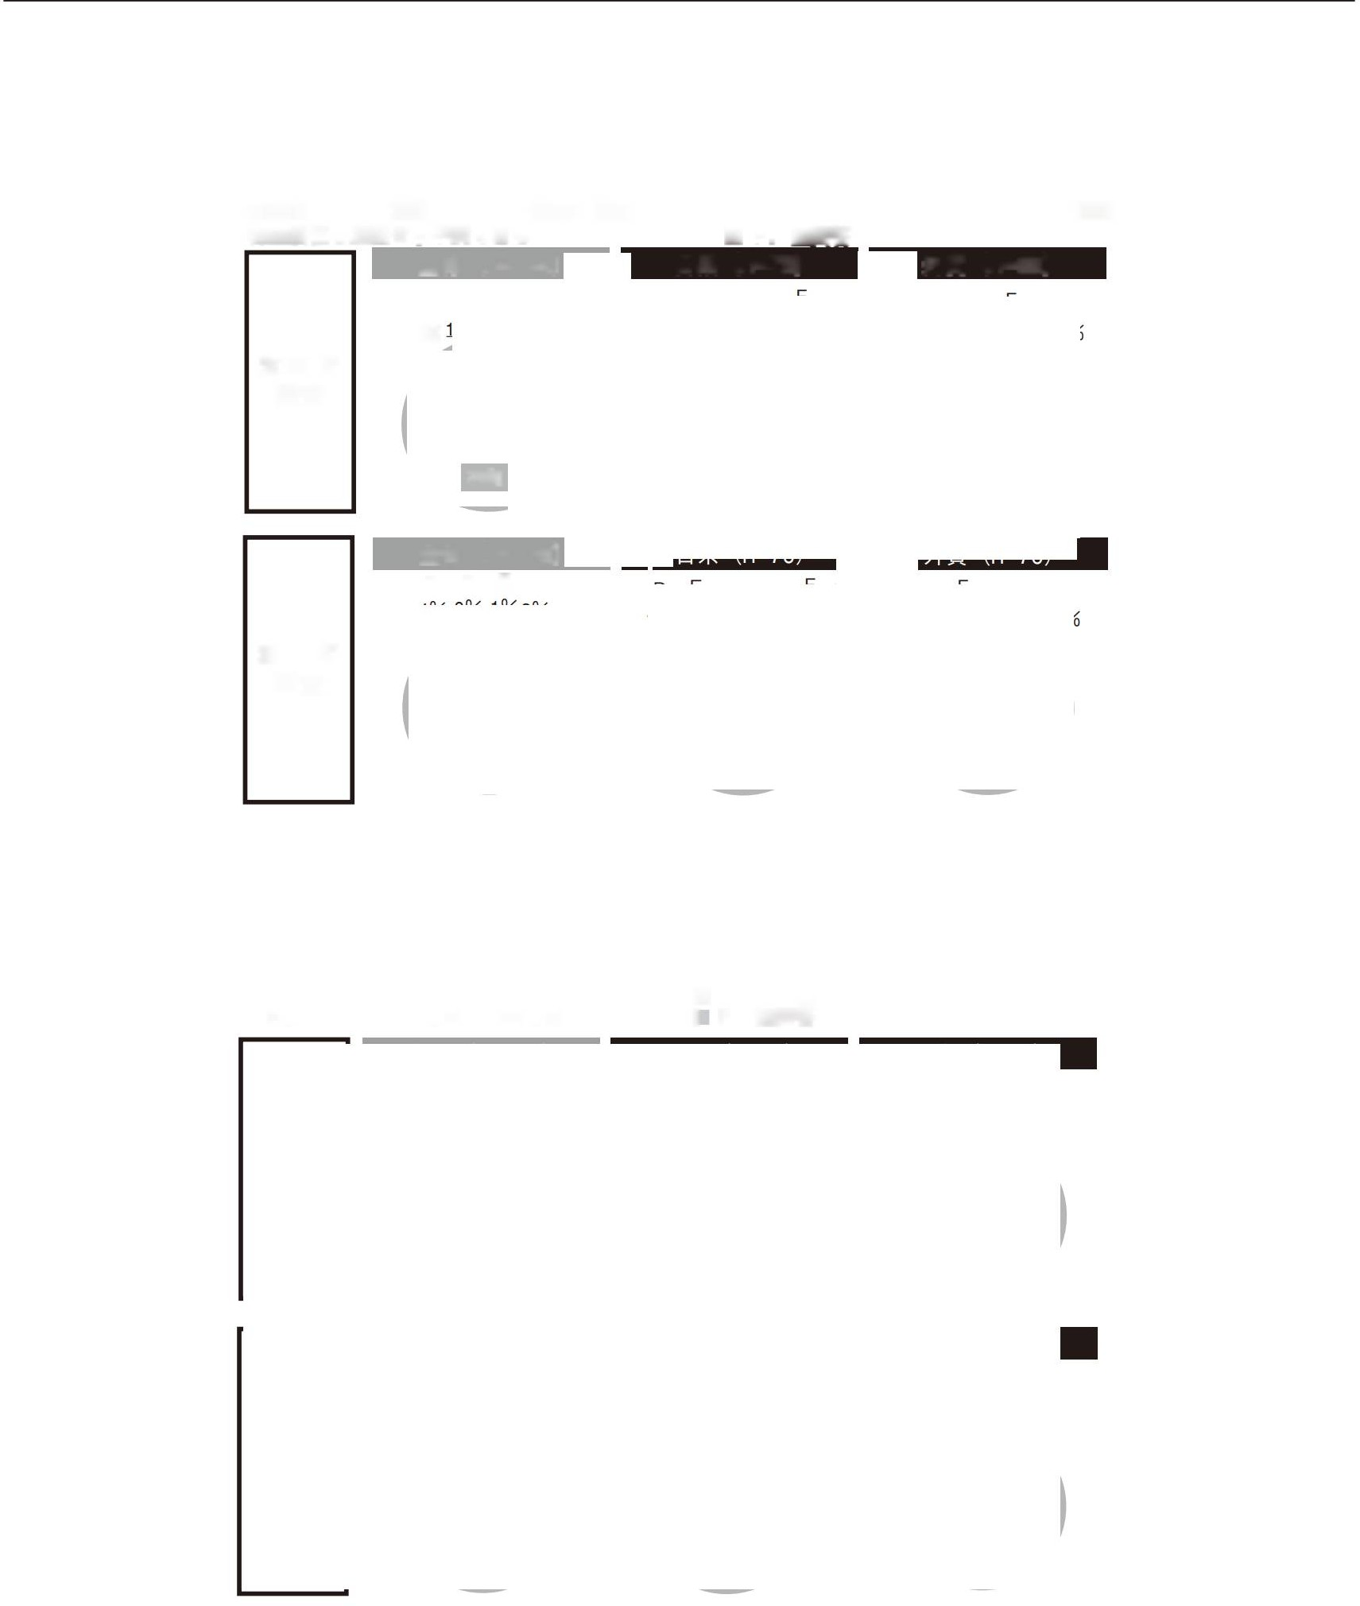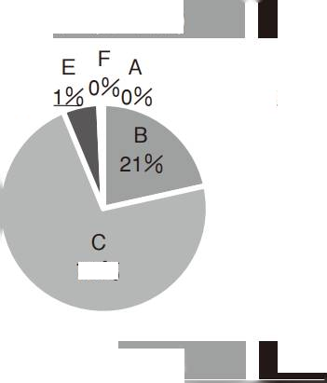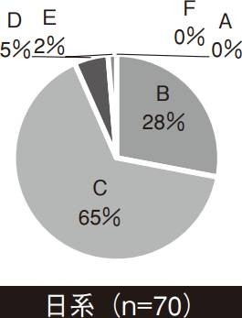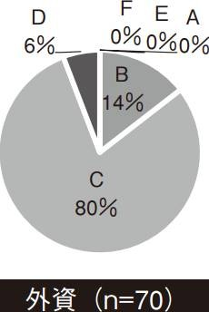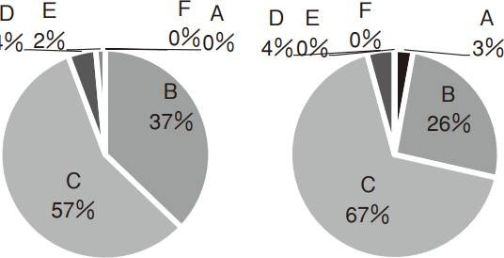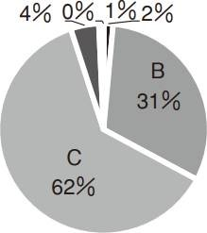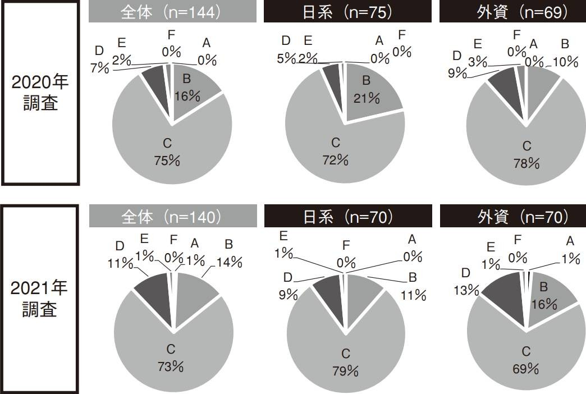

72%

全体(n=140)

D F E A

2021年

調査

(図表**2)**-般に日本企業の**ROE**に満足していますか？

* A.資本コストを大幅に上回っており、大いに満足している_D.資本コストを大幅に下回っており、大いに不満である
* B.資本コストを多少は上回っており、満足している ■ E. ROE自体が重要でない
* C.資本コスト以下のレベルであり、不満である I F.無回答

1. —般に日本企業のコーポレートガバナンスに満足しているか(図表1)

近年の日本のコーポレートガバナンス( C G ) 改革の進展、C O V I D - 1 9 への配慮や2 0 2 1

年初めに日経平均が3万円に達したことなどから、前年から評価は改善している。投資家

の日本企業のCGへの満足度は日系で28 % から37% へ、外資系では14 % から29 % へとこの1 年で大幅に向上した。しかしながら、英米企業では過半数の社外取締役採用が基準であることはもちろん、株主価値の意識が高いために、海外投資家は国内投資家よりも厳しい視点を有している。依然として過半数の投資家がCGに不満を抱いており、改革は道半ばである。

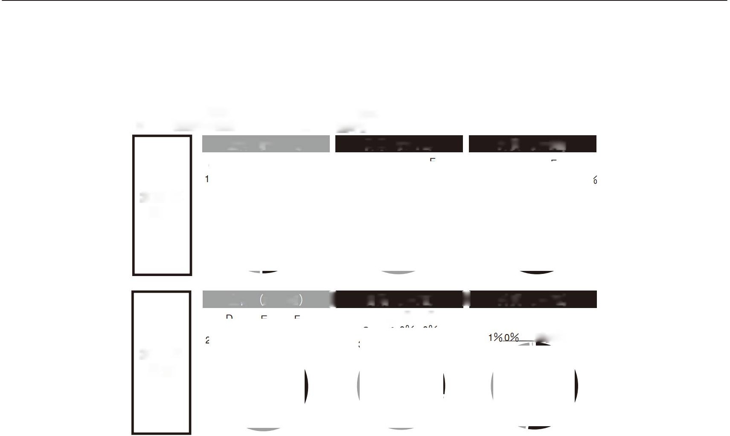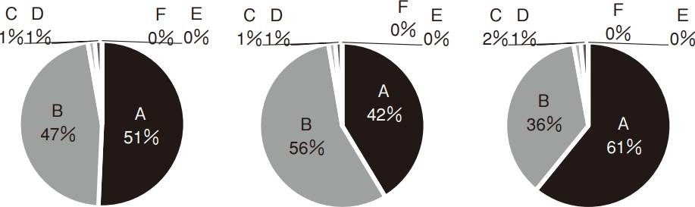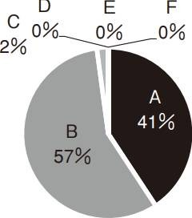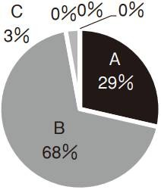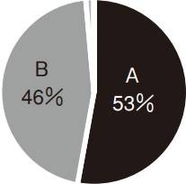

(図表**3 )** —般論で日本企業の保有する現金•有価証券の水準をどう思いますか？

* A.多くの場合、過剰資本 ■ D.やや過小資本に陥っている
* B.やや過剰資本 ■ E.過小資本
* C.最適資本構成 ■ F.無回答

全体(n=144) 日系(n=75) 外資(n=69)

2020年

調査

全1本n=140 團 日系(n=70) I 外資(n=70)

D E F

C D E F

〇%〇%

2021年

調査

1. —般に日本企業の**ROE**に満足しているか(図表**2)**

日本企業のR O E は、「伊藤レポートのROE 8 % ガイドライン」または株主資本コストのコンセンサスと言われる8 % をクリアした時期もあったが、C O V I D - 1 9 の影響もあり再び8 % 割れになったことから、外資系では改善したものの、日系投資家のR O E 満足度は2 0 2 0 年の2 1 % から1 1 % へとこの1 年で悪化した。一時急速に改善した日本企業のR O E の持続性や経営者の財務リテラシーに不安もあることからROE評価は停滞した。CG同様に過半数の投資家が不満を表明しており、資本効率の改善は引き続き課題である。

1. 一般論で日本企業の保有する現金•有価証券の水準をどう思うか(図表**3 )**

C O V I D - 1 9 の影響から“ C a s h i s k i n g ! ” の理解はあるものの、引き続き2 0 2 0 年1 2 月末現在でも上場企業( 金融を除く) のバランスシートに約1 9 7 兆円もの多額の現金• 有価証券(広義の現金と定義)が積み上がっていることもあり、「やや過剰資本」まで含めると、

(図表**4) VALUATION**から勘案して帳尻を合わせると、現在✰日本企業✰保有する現金

•有価証券**100**円をいくらぐらいで価値評価すると適切だと思いますか？

* A.ゼロに近い評価(100円与〇円)
* B. 50%以上✰ディスカウント
* C. 50%前後✰ディスカウント
  + D . 5 0 % 以下✰ ディスカウント( 1 0 0 円与7 5 円) _ F . プレミア厶評価( 1 0 0 円与1 2 5 円) (100円与25円)_E.等価(100円与100円) BG.無回答

(100円与50円)

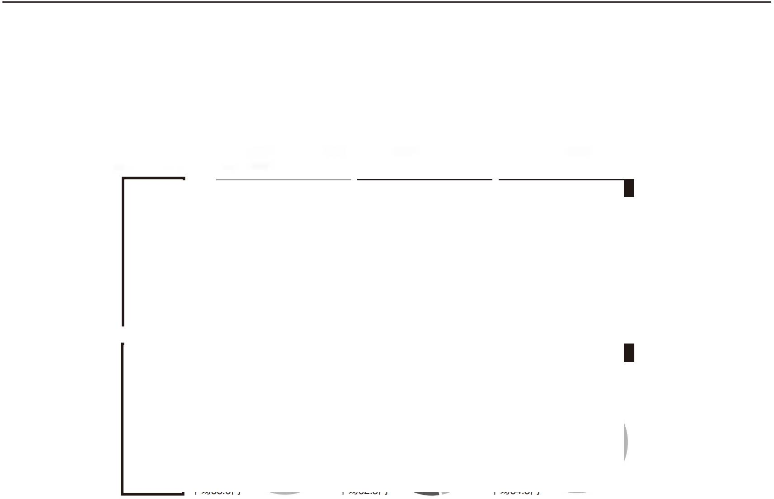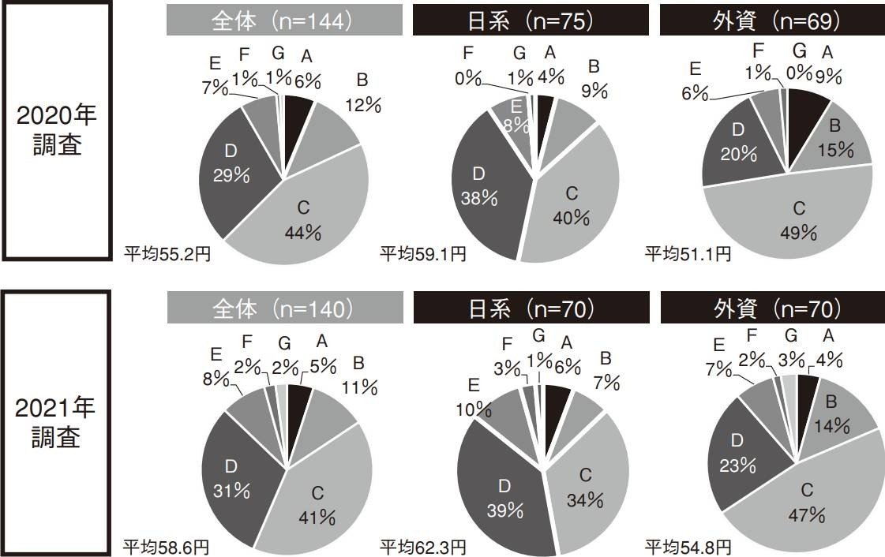

ほとんど全て✰ 投資家が日本企業✰ 過剰資本、必要以上✰ 現金• 有価証券保有を危惧している。ただし、「過剰資本」を指摘する厳しい投資家✰比率は、日系で42 % から29 %、外資系では61%から53%へと、COVID-19へ✰配慮もあり、こ✰1年で緩和された。

**( 4 )** バリュエーション( **P B R )** から勘案して帳尻を合わせると、 現在✰ 日本企業✰ 保有する現金、有価証券**100**円をいくらぐらいで価値評価すると適切か(図表**4)**

日本企業✰ 保有する現金✰ 価値に関するC G ディスカウント( エージヱンシーコスト) という点では、柳• 上崎( 2 0 1 7 ) ✰ 実証でC G が平均的な企業✰ 保有する1 0 0 円✰ 限界的価値は約50 円になるという結果が得られている。さらに、投資家サーベイという定性面もそ

* 定量的証拠と合致している( 柳2020 a , 2020 c ) 〇しかしながら、今回はCOVID- 19 へ✰ 配慮や年初✰株高✰影響から、投資家評価は改善した。海外投資家は日本企業✰広義✰現金( 持ち合い株式含む) 100 円を2020 年は平均で51 円に見なしていたが、2021 年は55 円✰ 評価になった。一方、国内投資家は5 9 円から6 2 円へと評価が向上している( 注2 ししかしながら、保有現金100 円が100 円未満に評価され、「現金✰ 方が時価総額より大きい企業」も依然として多いことから、CGディスカウント解消へ向けた一層✰努力が望まれる。

**(5)**-般に日本企業の配当政策で一番大事なことは何か(図表**5)**

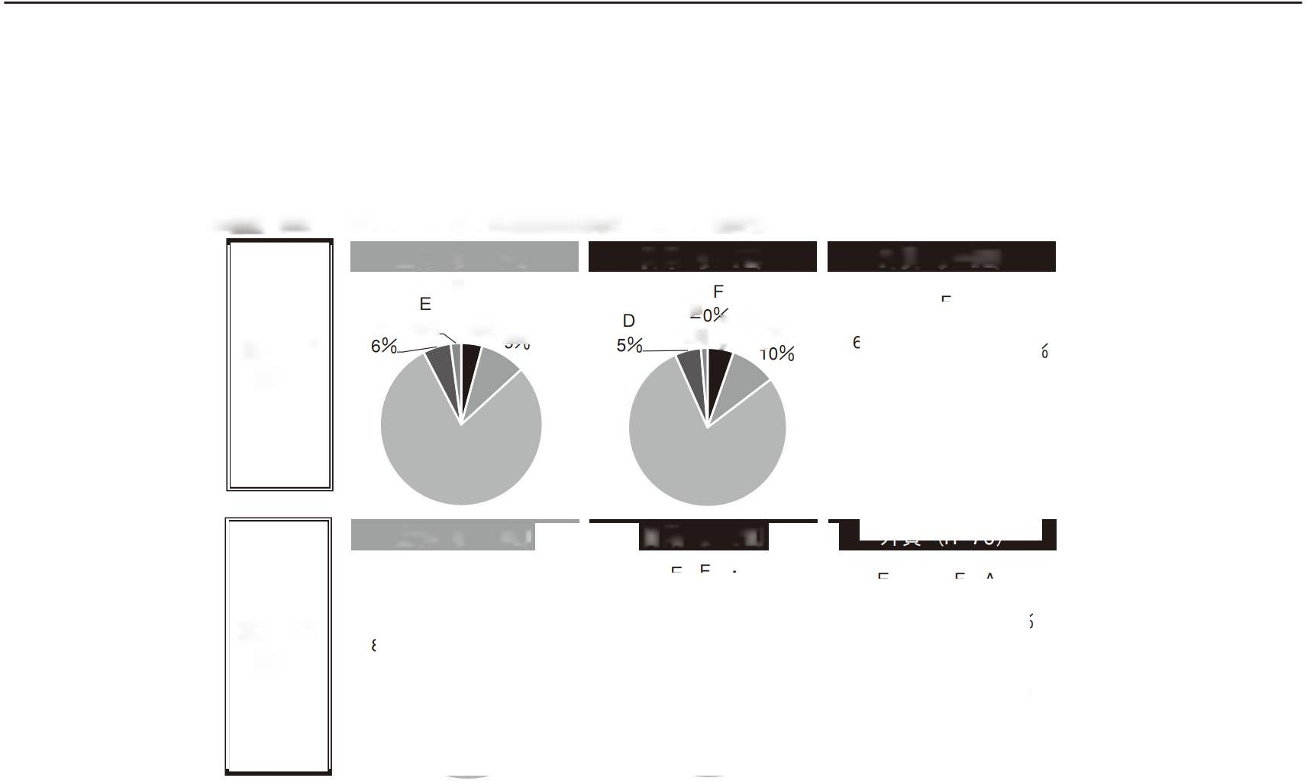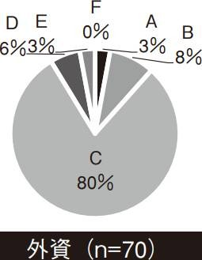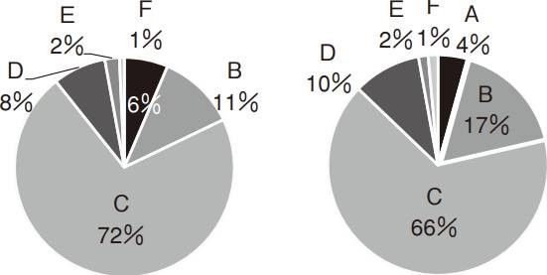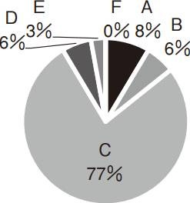

(図表**5 )** 一般に日本企業の配当政策で一番大事なことは何ですか？

* A. 安定配当(配当絶対額の維持)
* B. 安定配当性向(業績連動配当)

_D.エージェンシーコストの低減(コーポレートガバナンス)

_E.配当政策自体が重要でない、配当無関連命題

* C. 最適資本構成(BSマネジメント)からの最適配当政策 _F.無回答

全体(n=144)

F

日系(n=75)

外資(n=69)

D

2% *4%* 二

n n °^A B

p A

2020年

調査

1%严B

C 79%

C 79%

全体(n=140)

日系(n=70)

2021年

調査

上記の現金の価値評価や過剰資本の問題とも関連性があるが、世界の投資家は日本企業の配当政策に関して、「バランスシート•マネジメント」「 最適資本構成を踏まえた最適な配当政策」を求めている。一方、日本企業は安定配当や「平均配当性向30 %」に固執している傾向があり( 柳2020 a)、企業と投資家の株主還元に係る考え方にはギャップがある。2 割弱の国内投資家は「配当性向」を重視するものの、最適資本構成を求める投資家の比率は引き続き7割を超える(79%—72%)。

**( 6 )** - 般 に 日 本 株 に は ど れ く ら い の 株 主 資 本 コ ス ト を 想 定 す る か ( 個 社 別 に は異なるが、ベータ**1**の前提で日本株平均として)(図表**6)**

日本企業の株主資本コストあるいは最低R O E 要求水準についてのコンセンサスは、伊藤レポートの「8 % ガイドライン」を裏付ける形で、近年約8 % であった( 柳2 0 2 0 a ) が、今年の調査では、低金利が超長期化していることや年初の株高もあり、投資家の想定する平均の株主資本コストは昨年から低下した( 8 . 0 % 一7 . 7 % ) が、株主資本コストを上回る整数値のR O E ターゲットは最低8 % であり、引き続き「伊藤レポートの8 % 」の正当性は揺るがない。

(図表**6)**—般に日本株にはどれくらいの株主資本コスト(個社別には異なるが、ベータ**1**の前提で日本株平均として)を想定しますか？

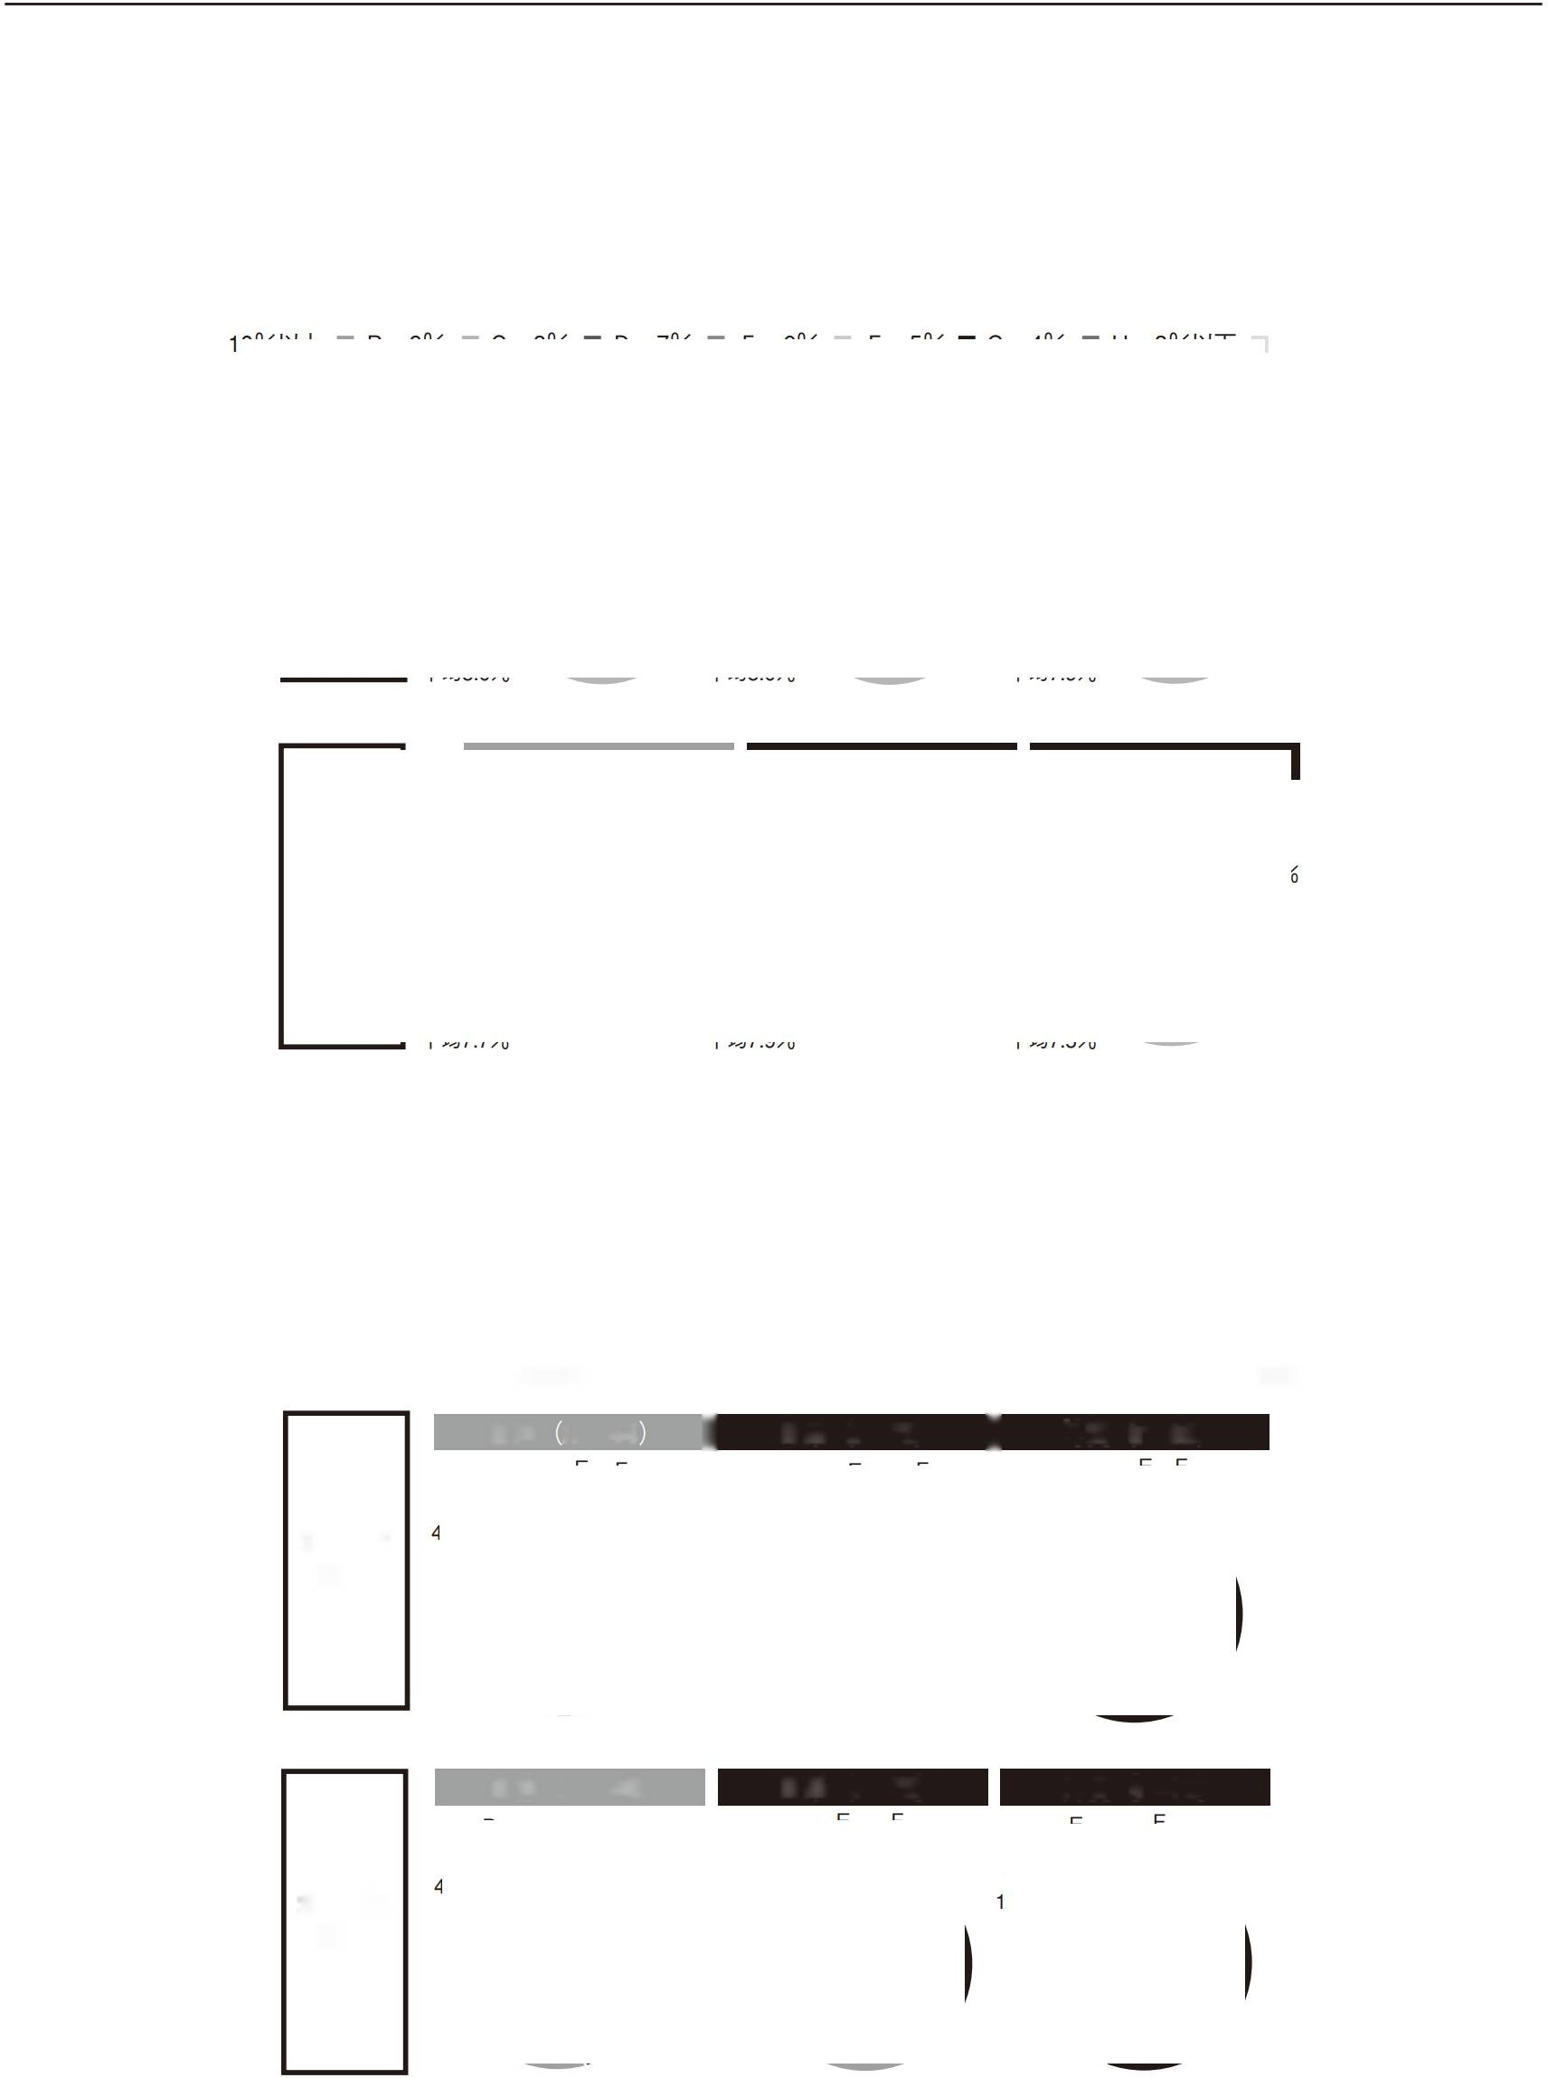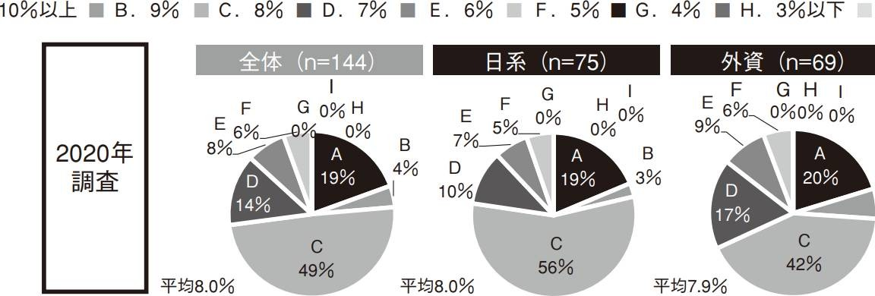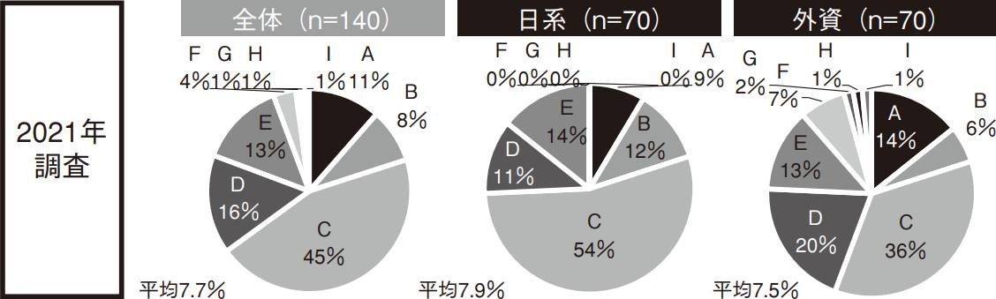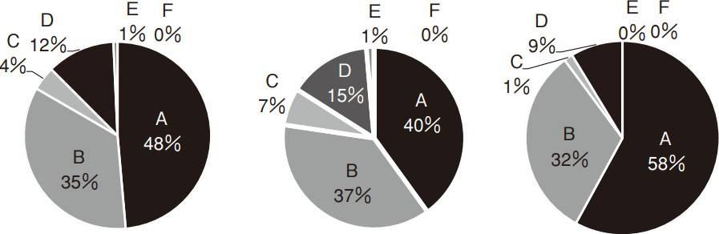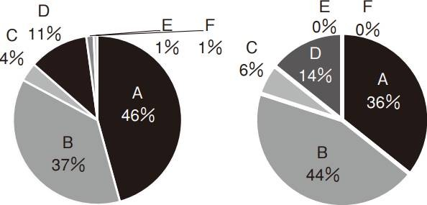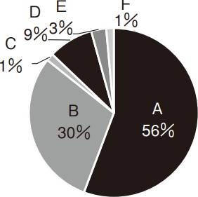

資本コスト=投資家の要求利益率から、最低**ROE**の要求水準と読み替えても結構です

* + A. |.無回答

(図表7)エクイティ• スプレッド( ROE-株主資本コスト)が価値創造の代理変数として「伊藤レポー

卜 (2014年8月)」でも紹介されているが、「資本コストを上回るROEの啓発の為に」このエクイティ•スプレッドをアニュアルレポートや東証の決算短信で自主的に開示•議論するという提案を支持しますか？

* + - A.強く支持する■ B. 一応支持する■ C.支持しない■ D.中立である■ E.関心がない■ F.無回答

全体 n=144 賺 日 系(n=75) ■ 外資 (n=69)

2020年

調査

全体(n=140) 日系(n=70) 外資(n=70)

2021年

調査

# 資本市場 2021.7 (No.431) 9

(図表8)日本企業のESG (非財務資本)および統合報告によるその開示についてはどうお考えですか？

* A.無条件でESGに注力して積極開示す➴き _D.日本は周回遅れなのでまずは資本効率を

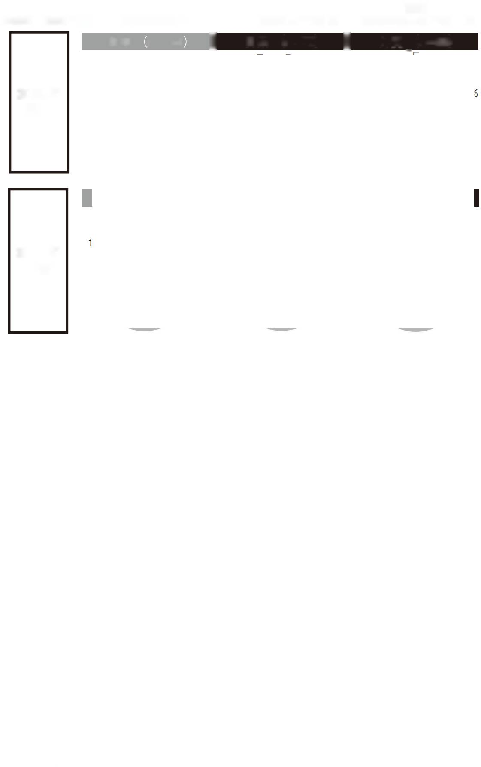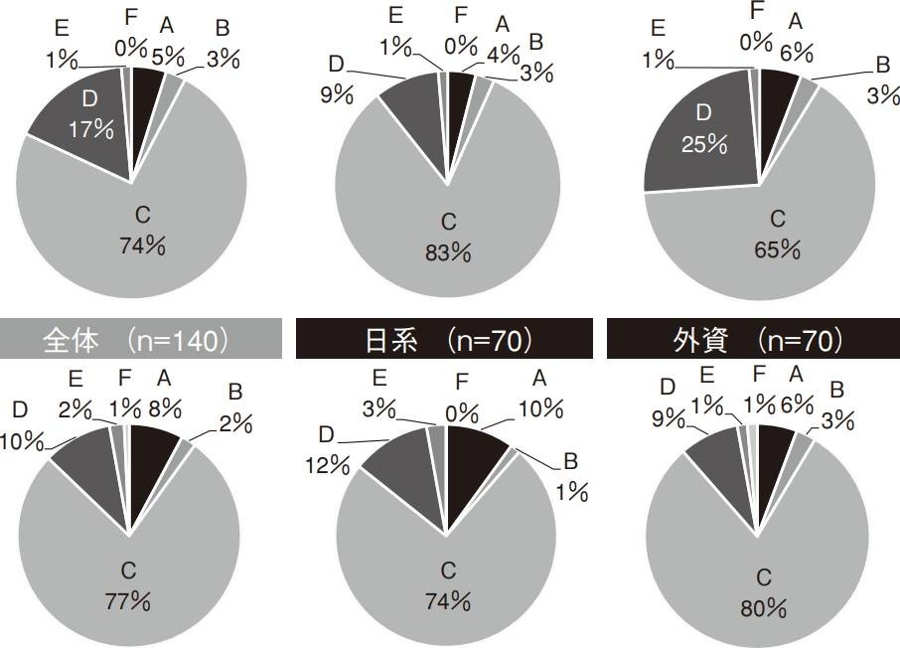

* B.資本効率(ROE)より優先してESGを開示してほしい(ESG>ROE) 優先して記述す➴き(ESG<ROE)
* 〇.資本効率とESGを両立して価値関連性を示してほしい(ESG&ROE)_E. ESGの開示は不要 _F.無回答

全;本 n=144 | 日系 (n=75) ■ 外資 _ (n=69)

2020年

調査

2021年

調査

1. エ ク イ テ ィ • ス プ レ ッ ド ( = **R O E —** 株 主 資 本 コ ス ト ) が 価 値 創 造 の 代 理 変 数として「 伊藤レポート( **2 0 1 4** 年 **8** 月) 」 でも紹介されているが、 資本コストを上回る **R O E** の啓発のためにこのエクイティ• スプレッドをアニュアルレポートや東証の決算短信で自主的に開示•議論するという提案を支持するか(図表**7)**

エクイティ• スプレッドは、残余利益モデルから導き出される管理会計の指標である( 柳2 0 2 0 a ) が、財務的価値だけでなく E S G ( 非財務資本) とも関連性のある企業価値の代理変数である。このエクイティ• スプレッドを利用した開示や対話の提言は「一応支持する」も含めると支持率が高い( 2 年連続8 3 % ) 〇特に海外投資家からの支持が例年強い傾向にある(海外投資家の「強く支持する」比率：2020年調査58%-今回56%) 〇

1. 日本企業の **E S G** ( 非財務資本) および統合報告によるその開示についてはどう考えるか(図表**8)**

回答者の圧倒的多数が「E S G ( 非財務情報) とR O E ( 企業価値) の関連性を示してほしい」と引き続き要請している( 2 0 2 0 年調査7 4 % - 今回7 7 % ) 。日本企業は「曖昧な綺麗ごと」に陥りがちなESGを可視化して説明責任を果たす必要があるだろう。一方、海外投資家の「日本企業は周回遅れなのでE S G よりもR O E をまず優先す➴ き」という厳しい視座は減弱した(2020年調査25%—今回9 %)〇

(図表**9)**日本企業の**ESG** (非財務資本)の価値とバリュエーション(**PBR)**の長期的関係についてはどうお考えですか？

* + A. ESGの価値は、本来ならすべてPBR (1倍以上の部分)に _D. ESGの価値は別物なので、PBRや株価に織り込まれるべき 織り込まれるべきではない
  + B. ESGの価値の相当部分は、PBRに織り込まれるべき _E. ESGの価値評価には関心がない•重要とは思わない

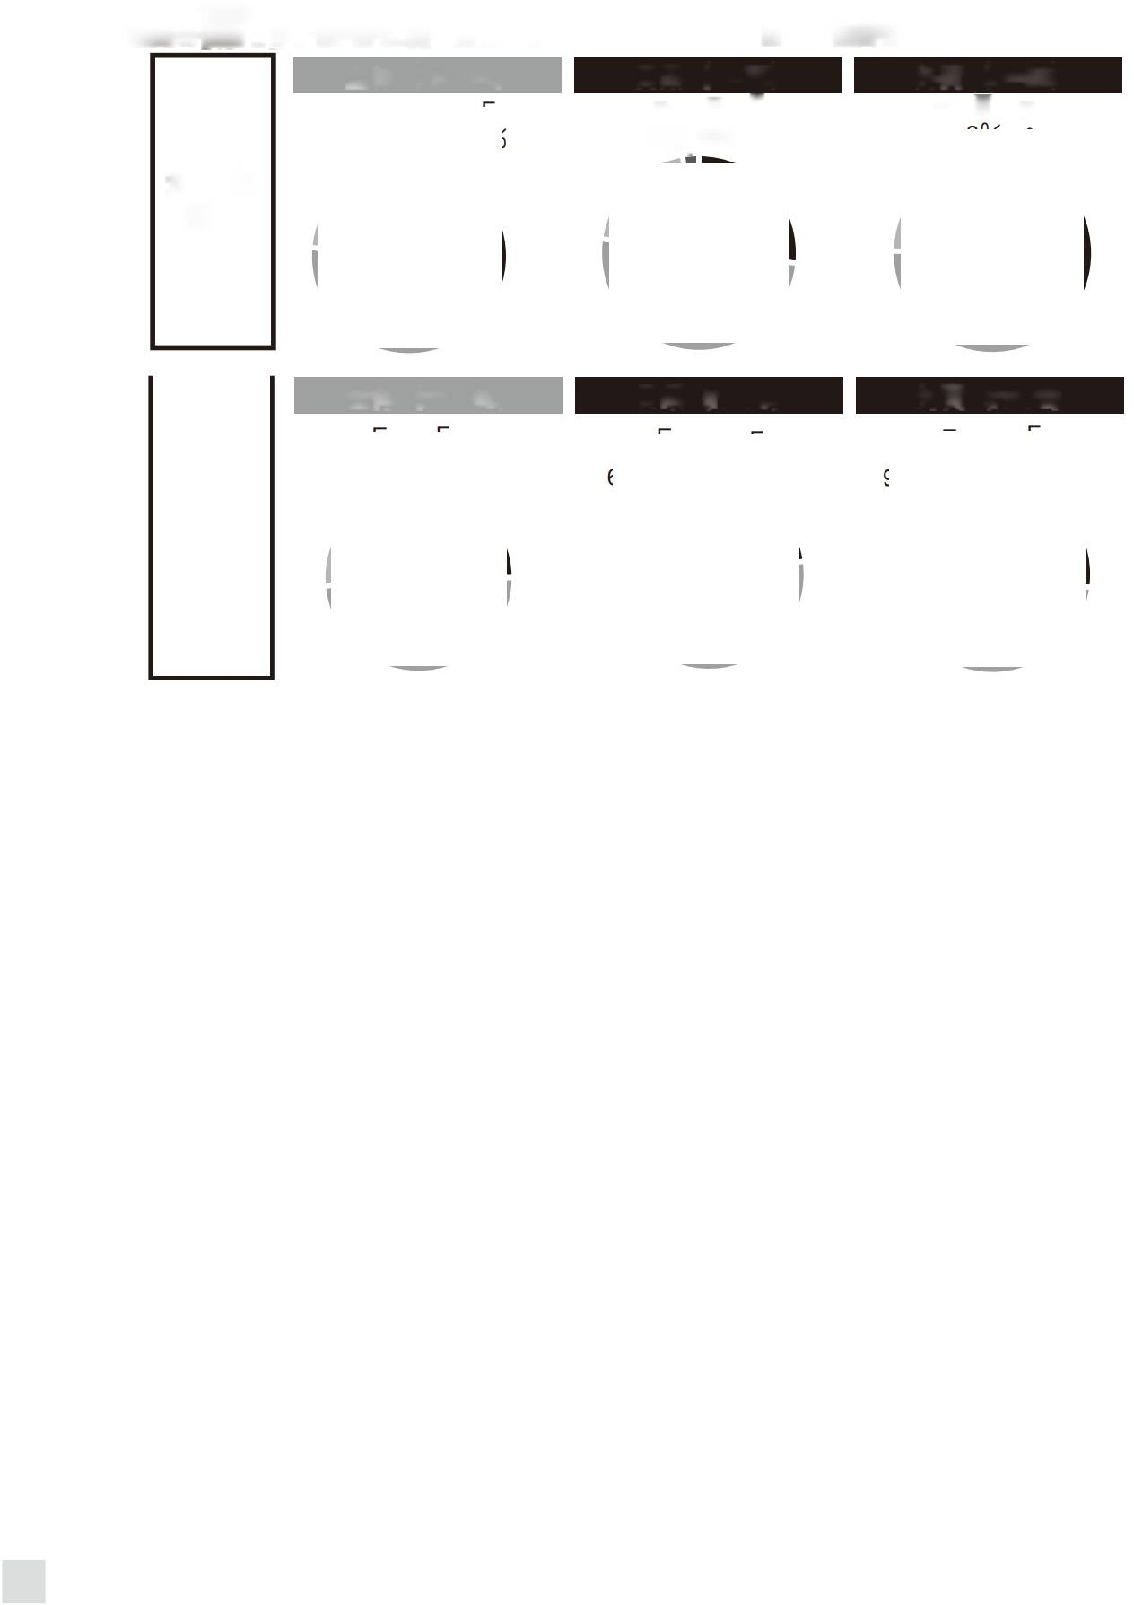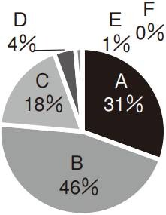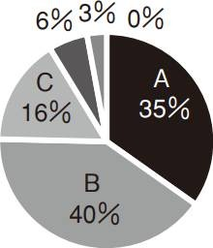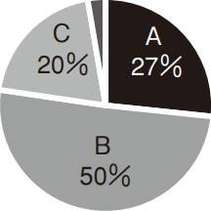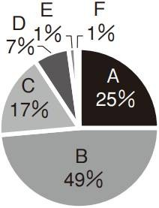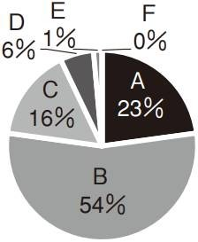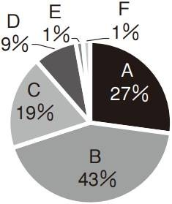

* + C. ESGの価値を多少はPBRに織り込むべき _F.無回答

2020年

調査

全体(n=144)

日系(n=75) D E F

3%n 〇% °%

外資(n=69) D E F

全体(n=140) 日系(n=70) 外資(n=70)

**( 9 )** 日 本 企 業 の **E S G** ( 非 財 務 資 本 ) の 価 値 と バ リ ュ エ ー シ ョ ン ( **P B R )** の 長 期的関係についてはどう考えるか(図表**9)**

世界の投資家の7 割超が「本来すべて」「相当部分は」ESGの価値を長期的にPBRに織り込むべきと考えていることは、潜在的なESGの価値の高い日本企業にとっては大きな示唆がある。この傾向は大きくは変わらない( 2020 年調査77 %— 今回74 %) 〇 E SG の開示や対話を充実させていくことで日本企業の長期的な価値評価は向上すると期待される。

例えば、筆者はESGの価値はPBRに反映されるという仮説( 柳モデル) を従来から訴求し( 柳20 20 ab )、遅延浸透効果仮説® 3 ) に基づいて「 柳モデルの回帰式」を策定した。そして、知る限りでは世界で初めて、個別1 企業( エーザイ) のESGとPBRの正の関係を重回帰分析で証明して、「エーザイ統合報告書20 20 」で開示して世界の投資家とエンゲージメントを行っている( 柳20 21 ab )( 注4 ) 。もちろん、 統計学上課題がないとはしないが、 傾向としては、長期の時間軸でESGと企業価値を同期化できるというエビデンスを得たと考えている(注5)。

# 2.世界の投資家の定性的なコメント

今回のサーベイに寄せられた、代表的な世界の投資家の定性コメントから抜粋( 注6 ) して匿名を条件に報告する。厳しい指摘もあるが日本企業にとって大いに示唆に富む。



* 最近はマルチステークホルダー主義に話をもっていきたい経営者が出ています。いわゆる公益資本主義とも絡んでおり、昔からの社是=purposeとして、企業価値というより社会貢献または社会的価値を主に訴えたいように感じています。しかし、企業は経済主体として、経済的な企業価値の持続性をまず担保することが重要ではないかと思います。その場合は、最適な資本配分を通じて長期的に資本コストを上回る資本生産性を上げ続けることが必要です。ESGへの配慮は当たり前であり、自らの持続性を担保しなければ、経済的にもEとS の観点からも社会の持続性に貢献はできないと思います。従来のR O E 否定派は減りつつあると思いますが、間違った方向でのマルチステークホルダー主義を唱えて、経済的な価値( 資本コストを上回る資本生産性) をおざなりにしているなら問題だと思っています。
* コロナ禍の状況を得て、多額の資金を留保することが正しいという議論が最近多く見受けられるように感じます。もちろん有事のために一定の資金留保は必要であるという考えは間違っていないと思いますが、最適資本構成を無視し資金をただ多く留保しておけば良いという議論にならないようにすべきです。そして、基準を明示してどの程度資金を持つべきかという議論をして投資家へ開示するようになって欲しいと思います。

- 現金の保有については、本来的には経営上必要な現金とe x c e s s c a s hとに分けた議論が

必要だと思います。投資家として現在価値アプローチを行う場合には、このexcess cash のリターンによって将来の価値が大きく変わります。つまりe x c e s s c a s h を企業買収- 投資もしくは配当• 自社株買いで資本コストを上回るリターンを期待できればプラス評価でしょうし、そうでなければ企業価値を毀損していくことになると思います。

- E SGへの関心が高まることは望ましい一方で、対話の中では経営• 財務• ESGがバラバラに議論されている実感があり、より経営• 財務• ESGと一体的な企業側からの説明と投資家による理解が進むと望ましいかと考えております。

- 多くの日本企業にとってESGの必要性自体は受け入れられているものの、実際の取り組みやR O E • 企業価値との関連性については理解が不十分と感じます。機関投資家• 株主としても対話を進める必要性を感じています。

- 日本企業と投資家の対話は相応に進んできてはいるが、本質的なバリュークリエーションという文脈では未だ発展途上ではないでしょうか。特に無形価値、ESG価値の本源的な価値評価に関しては双方掘り下げ不足であり、評価• 分析手法、情報開示の在り方、ESG 投資に関して、さらなるイノベーションが求められると思います。

- 日本企業の経営者は一生懸命経営をされていると思いますので、堂々と投資家と対話をすれば良いと思います。なぜ、経営陣が投資家との対話をストレスに感じるかというと、

投資家と同じ言語が使えないからだと思います。共通言語というのは、価値創造を念頭に置いた数字に基づいた言語です。経営者側も価値創造について勉強して頂きたいですし、株主側としても私はなるべく 丁寧にご説明するようにしています。ES G経営と言う観点からは、経営陣の皆様もESGは念頭に置かれ始めているようで、E SG の目標も立てられております。但し、多くの場合、それらは定性的な内容、極端に言ってしまえば「自己満足」になっています。やはり定量的に目標を設定することが重要かと思います。

* 経営陣がご自身の言葉で情報発信されるなど、この10 年で日本企業の投資家との対話姿勢は改善したと思っています。また、多くの企業でESGに対する取組姿勢やKPIを積極的に開示している点なども評価します。一方、依然として投資家との対話に関して消極的な

企業も多く存在しており、日本企業の開示姿勢はまだ道半ばの状態にあると見ています。また、自社のESGの取組がどのように企業価値向上に資するのか、などについて言及される企業が少ないことなど、さまざまな観点から改善余地が残されていると思料します。

# むすび

本稿では2021 年のグローバル投資家サーベイにより市場のパーセプシヨンを明らかにした。投資家はCOVID- 19 の影響にも配慮しているし、近年のCG改革や年初の株高を認めてはいるが、一層高いレベルを望んでいる。また、コードの精神からも、日本企業は資本コストの意識を高めて保有現金や資本政策の説明責任を果たすことが肝要になろう( 注7 ) 。さらに、ESGは本来PBRに織り込まれるべきと世界の投資家は考えており、日本企業にその価値関連性の説明を求めている。柳モデルの実証は「相関」の証明であり、「因果」の訴求では具体的なストーリーの蓄積が重要になるが、ステークホルダー主義時代の企業のアカウンタビリティのメカニズムは、こうした「モデル、実証、開示、対話」を積み重ね

て、トータルパッケージで市場の理解を得ることであると考える。柳モデルはT O P I X 1 0 0 をユニバースにしても有効性が確認されており( 柳• 杉森2 0 2 1 ) ( 注8 ) 、 筆者は日本企業全体がESGと企業価値の関係性について「より高質な投資家との対話」を経由して持続的•長期的に企業価値を高めていくことを切望するra9)。

【参考文献】

•柳良平(2020a)『CFOポリシー』中央経済社.

•柳良平(2020b)「ESGのKPIとPBRの価値関連性」『月刊資本市場』2020 (2).

•柳良平(2020 c)「日本企業の価値創造に係る資本市場の視座一2020 年グローバル投資家サーベイ結果一」『月刊資本市場』2020 (6).

•柳良平(2021 a)「ESGの見えざる価値を企業価値につなげる方法」『DIA MON Dハーバード. ビジネス•レビュー』2021 (1).

•柳良平(2021b)「ESG会計の価値提案と開示」『月刊資本市場』2021(4).

•柳良平•上崎勲( 2017 )「日本企業におけるコーポレートガバナンスと保有現金価値の関係性一平均的な企業の保有する現金の限界的価値の検証」『インベスター •リレーションズ』2017 (11).

•柳良平•杉森州平(2021)「ESGのPBRへの遅延浸透効果と統合報告での開示」『企業会計』2021 (2).

( 注1 ) 20 21 年グローバル投資家サーベイの調査期間は20 21 年1月12 0- 3月12 日である。回答者は日系投資家70 名、外資系投資家70 名、合計140 名(無効回答を除く)で、回答者の所属機関の日本株投資総額は約100 兆円(2021 年3月現在の数値で推計)。投資家の秘匿性は高く、当該サーベイには希少性がある。因みに、前年2020 年の調査期間は2020 年1月140-2 月28 日、回答者は日系75 名、外資系69 名、合計144 名 ⑽ 202 0c)。

(? i 2 ) 因みに、その裏付けとして、2020 年3 月末時点で、上場企業302 社においてネットキャッシュ( 現金

+有価証券一有利子負債)が時価総額を上回っていたが、20 20 年12 月現在ではその数は21 9社へ減少している(Bloombergデータより筆者調査)。

( ま3 ) 例えば、 女性管理職比率を高めても今すぐ株価が上がるとは限らない。 登用された女性が活躍して社業に貢献し、さらに、ロールモデルの存在から刺激を受けて、モチベーションの上がった次世代が追従する。 こうしたES Gの好循環が事後的•遅延的に長期の時間軸で企業価値( PB R) を高めるという「柳モデル」における仮説。

(ま4 ) 20 19 年7月末時点でのエーザイのES GのKP Iを88 種類選択して平均12 年間遡って、総計10 88 個のES G のサンプルを得た。その10 88 個を28 年分のPB Rと可能な限り期差で回帰分析(RO Eをコントロールした2 ファクターモデル) した。その結果、20 種類近いESGのKPIで有意( t値2 以上、p値5 % 未満) にPBR に対する遅延浸透効果の正の相関を得た。

* 柳モデルの回帰式(対数変換):In (PBRi) = a +/?1-In (ROEi) + 2 -In (ESG KPIi-t) + *yi~t*

(? ± 5 ) 参考までに感応度で言い換えれば、エーザイにおいて、「人件費投入を1割増強すると5年後のPB Rが13.8% 向上する」、「研究開発投資を1割追加すると10年超で企業価値が82%拡大する」、「女性管理職を1割増やすと7年後のPBRが2.4%上がる」等、ESGのPBRに対する遅延浸透効果に関して、正の相関が示唆された。

(注6 ) 世界の投資家からは10 0件近い長文の定性コメントが寄せられたが、誌面の都合により、筆者の責任で抜粋•編集(英文は和訳)して最小限の記載とした。

( ? i 7 ) 今回の投資家サーベイの自由コメントでも「日本企業には投資家との『共通言語』を理解していた

だきたい」「投資家と同じ言語というのは、価値創造を念頭に置いた、数字に基づいた言語」と複数の才ピニオンリーダーが要求している。

( 注8 ) 柳• 杉森( 2 0 2 1 ) は、T O P I X 1 0 0 をユニバースに同一の回帰式( 柳モデル) を適応して、研究開発費と人件費の1 割追加投入が7 年後にPBRを約3 % 高めるという遅延浸透効果の正の相関をp値1 % 未満で実証している。

( ま9 ) この趣旨から、 資本コストの意識を中心とした財務戦略、ES GとPB Rの相関を訴求した非財務戦略を中心に、筆者を責任者の一人として、20 22 年に早稲田大学に「ES G •会計戦略会議(仮称)」を開講予定である。

【参考URL】早稲田大学ESG •会計戦略会議(仮称)[https://www.waseda.jp/fcom/gsa/news/4505](http://www.waseda.jp/fcom/gsa/news/4505)